目录
1引言 2
1.1编写目的 2
1.2背景 2
1.3参考资料 2
2程序系统的结构 3
3 添加学生信息 3
3.1程序描述 3
3.2功能 3
3.3性能 3
3.4输入项 4
3.5输出项 4
3.6注释设计 4
3.6算法 5
4 删除学生信息 5
4.1程序描述 5
4.2功能 5
4.3性能 5
4.4输入项 5
4.5输出项 5
4.6注释设计 6
4.7限制条件 6
5 修改学生信息 6
5.1程序描述 6
5.2功能 6
5.3性能 7
5.4输入项 7
5.5输出项 7
5.6注释设计 7
5.7限制条件 8
6 查询学生信息 8
6.1 通过ID查询对应的学生信息 8
6.2 通过学生姓名查询学生信息 9

详细设计说明书

1引言

1.1编写目的
让使用用户可以更加充分的了解该软件的使用方式及操作方式。

1.2背景
- 软件系统的名称：学生信息管理系统
- 任务提出者：科锐老师_王金龙
开发者：科锐37期学员_李行

1.3参考资料
- 《学生管理系统》项目文档

2程序系统的结构
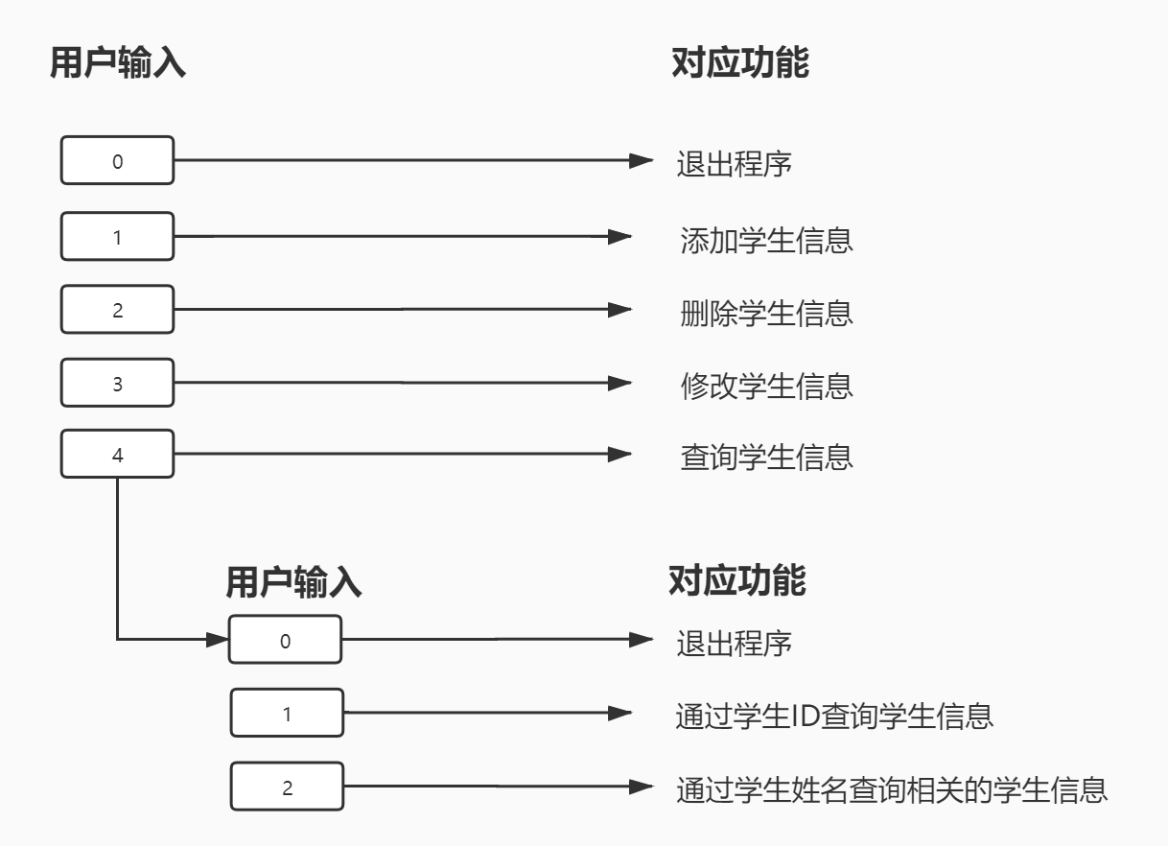

3 添加学生信息

3.1程序描述
定义一个二叉平衡树类，在类中定义学生信息相关的结点以及相应的增加学生信息接口。

3.2功能
程序启动时，从对应的数据文件中读取数据到二叉平衡树中对应的结点中，文件读取成功后，用户根据程序界面提示，进行对应的学生数据存储。

3.3性能
程序操作方便，添加的学生数据会及时存储到数据文件中。

3.4输入项
用户在Windows下的command窗口根据程序提示进行相应的操作，要求用户从键盘输入对应的学生ID。

3.5输出项
用户输入完成后，程序会通过Windows下的command窗口输出相应的提示信息。

3.6注释设计
- 方法首部的注释：
/*=======================================================
* bool CAVLTree<T>::Insert(T nStuID, CString szStuName, int nBirthYear,
* nt nBirthMonth, int nSex) -- 添加的学生信息
*
* 参数：nStuID -- 插入的学生ID，szStuName -- 学生姓名，nBirthYear -- 学生出生年份，nBirthMonth -- 学生出生月份，nSex -- 学生性别
* 返回值：true -- 数据插入成功，false -- 数据插入失败
*
* 警告：无
*
========================================================*/该函数的功能为：在树中添加相应的学生信息，添加完成后，将数据保存到指定的数据文件中。
- 方法内部的注释：
如果树为空，插入的数据作为根结点，同时根节点的高度置为0
学生个数加1

如果当前树不为空，就将当前树的根结点数据赋值给临时树 pTempNode
遍历查找可以插入的位置，遍历从树的根部开始

如果插入的数据数值小于当前结点，则取其左孩子部分查找合适的位置

如果此结点没有左孩子，则新插入的数值作为当前结点的左孩子

新插入的结点的高度置0，此时其根结点的高度加1

每次插入新的结点，都要判断树中现存结点是否平衡，如果不平衡，进行相应的调整

此结点有左孩子，就然该结点指向该结点的左孩子，继续往下寻找空位置

如果插入的数据数值大于当前结点，则取其右孩子判断

每次插入新的结点，都要判断树中现存结点是否平衡，如果不平衡，进行相应的调整

此结点有右孩子，就然该结点指向该结点的右孩子，继续往下寻找空位置

学生ID重复返回false

3.6算法
插入数据时，以学生ID为结点，使用平衡二叉树对学生数据进行存储

4 删除学生信息

4.1程序描述
定义一个二叉平衡树类，在类中定义学生信息相关的结点以及相应的删除学生信息接口：Remove(T nStuID)。

4.2功能
用户输入要删除的学生ID，程序会查询该ID是否存在，不存在输入对应的提示信息，存在，将其对应的结点数据删除，并将其对应的学生数据从数据文件中删除。

4.3性能
程序操作方便，删除的学生数据会从数据文件内进行及时的删除。

4.4输入项
用户在Windows下的command窗口根据程序提示进行相应的操作，要求用户从键盘输入对应的学生ID。

4.5输出项
用户输入完成后，程序会通过Windows下的command窗口输出相应的提示信息。

4.6注释设计
- 方法首部的注释：
/*=======================================================
* bool CAVLTree<T>::Remove(T nStuID) -- 删除指定的学生信息
*
* 参数：nStuID -- 删除的学生ID
*
* 返回值：true -- 输入删除成功，false -- 数据删除失败
*
* 警告：无
*
========================================================*/
该函数的功能为：在指定的文件内删除相应的联系人信息
- 方法内部的注释：
查找将要被删除的学生ID
通过查询学生ID对应的结点为空 查找失败 返回 false
查找成功，调用DelNode()方法根据结点的情况(叶子结点、单分支、双分支)进行下一步操作

4.7限制条件
删除学生信息时，需要出入对应的ID即可，ID不存在，删除失败。

5 修改学生信息

5.1程序描述
定义一个二叉平衡树类，在类中定义学生信息相关的结点以及相应的修改学生信息接口，接口：Change(T nStuID)。

5.2功能
程序启动后，选择修改学生信息，用户根据提示，输入要修改的学生ID,系统查询对应的ID是否存在，不存在，返回相应的信息，存在，提示用户输入要修改的信息，修改后，写入到数据文件中。

5.3性能
程序操作简单，修改准确率较高，修改后的数据会进行及时存储。

5.4输入项
用户在Windows下的command窗口根据程序提示进行相应的操作，要求用户从键盘输入对应的学生ID。

5.5输出项
用户输入完成后，程序会通过Windows下的command窗口输出相应的提示信息。

5.6注释设计
- 模块首部的注释：
/*=======================================================
* bool CAVLTree<T>::Change(T nStuID) -- 通过学生ID，修改其相应的数据
*
* 参数：nStuIDSrc -- 被修改的数据值，nStuIDDst -- 修改后的数据值
*
* 返回值：false -- 数据查找/修改失败，true -- 数据修改成功
*
* 警告：无
*
========================================================*/
函数功能：通过ID修改对应的学生数据
- 函数内部的注释：
树的根结点为空，返回false，不进行修改操作
查询学生ID是否存在，不存在输出对应的提示信息
查询对应的学生ID存在，输出对应的信息

CString szChangeName = nullptr; // 存储学生姓名
int nBirthYear = 0; // 存储学生出生年份
nt nBirthMonth = 0; // 存储学生出生月份
int nSex = 0; // 存储学生性别

输入修改后的数据，并将对应的数据赋值给原来结点上对应的数据

5.7限制条件
修改学生信息时，需要输入有效的ID。

6 查询学生信息

6.1 通过ID查询对应的学生信息
程序描述
定义一个二叉平衡树类，在类中定义学生信息相关的结点以及相应的修改学生信息接口，接口：Find(T nStuID)。
功能
用户根据界面选项，进入查询学生信息界面，通过ID在数据文件内查询对应的学生数据。
性能
功能操作简单，查询精度准确率较高，速度快。
输入项
用户在Windows下的command窗口根据程序提示进行相应的操作，要求用户从键盘输入对应的学生ID
输出项
用户输入完成后，经过查询程序会通过Windows下的command窗口输出查询的结果信息。
注释设计
方法外的相关注释：
/*=======================================================
* bool CAVLTree<T>::Find(T nStuID) -- 查找指定的学生ID
*
* 参数：nStuID – 要查找的学生ID
*
* 返回值：true -- 数据查找成功，false -- 数据查找失败
*
* 警告：无
*
========================================================*/
方法内的注释：
如果当前树为空，返回false，不进行查询操作
查找树中是否存在学生ID nStuID
查询失败，返回false，输出对应的提示信息
查询成功，输出该ID对应的学生信息

6.2 通过学生姓名查询学生信息
程序描述
定义一个二叉平衡树类，在类中定义学生信息相关的结点以及相应的修改学生信息接口，接口：FindStuName(CString szStuName)。
功能
用户根据界面选项，进入查询学生信息界面，通过学生姓名在数据文件内查询存在的对应学生数据。
性能
功能操作简单，查询精度准确率较高，速度快。
输入项
用户在Windows下的command窗口根据程序提示进行相应的操作，要求用户从键盘输入对应的学生ID
输出项
用户输入完成后，经过查询程序会通过Windows下的command窗口输出查询的结果信息。
注释设计
方法外的相关注释：
/*=========================================================
* bool CAVLTree<T>::FindStuName(CString szStuName)
* -- 通过学生姓名查询对应的学生数据
* 参数：CString szStuName -- 要查询的学生姓名
*
* 返回值：true -- 数据查找成功，false -- 结点为空，返回false
*
* 警告：无
*
==========================================================*/

